- 请进入网址: https://global.scu.edu.cn/oso/?lang=zh，选择在线申请
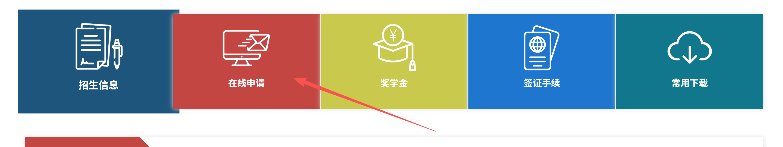
- 请点击“注册”
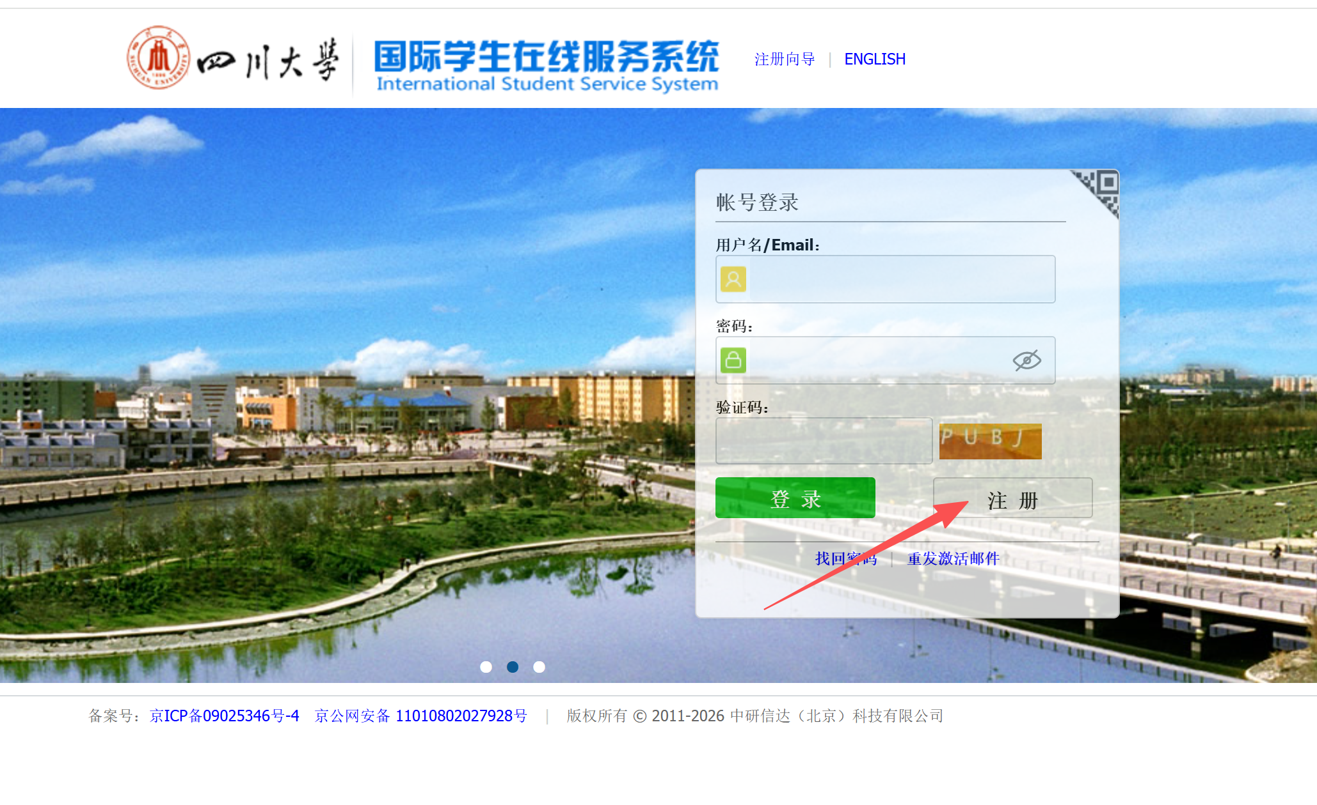
- 接受注册协议并填写注册信息.
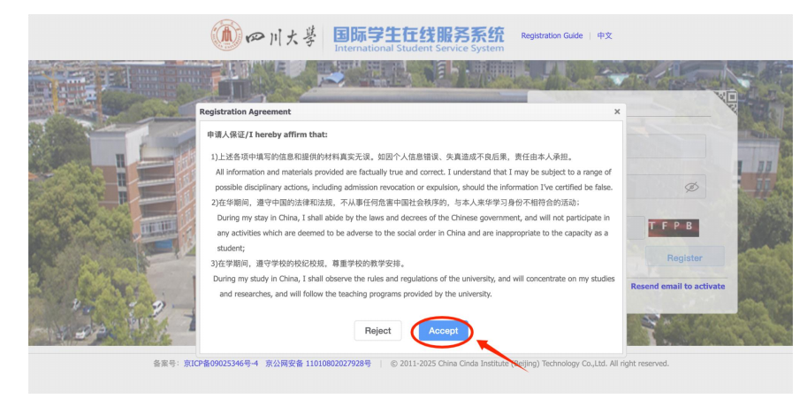

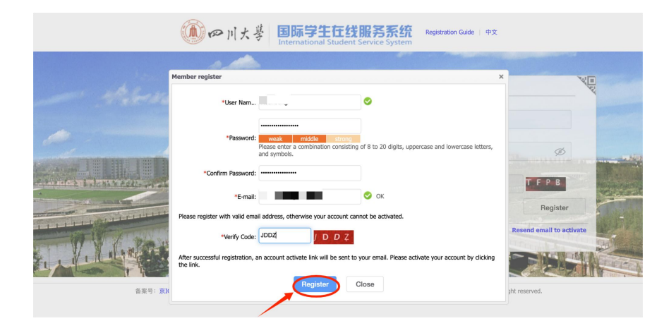

- 前往邮箱激活账号
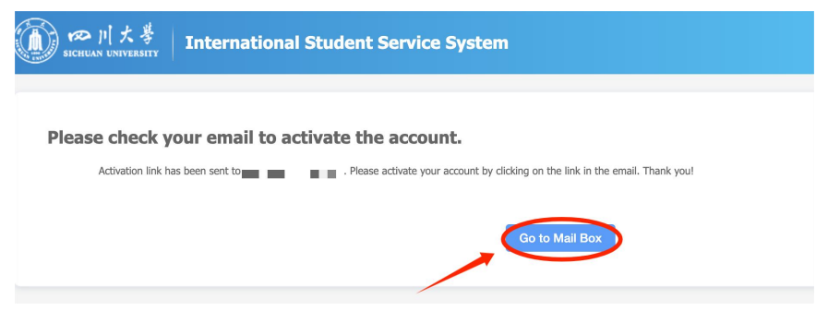
- 点击链接以激活账号
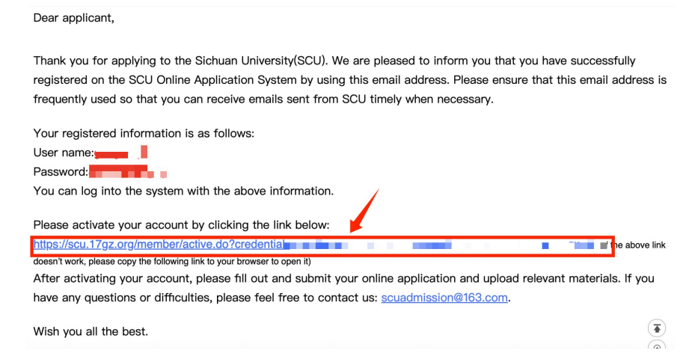
- 点击激活链接后，页面会自动跳转到步骤8，如果没有自动跳转，请进入 https://scu.17gz.org/member/login.do, 填写用户名和密码以登录。
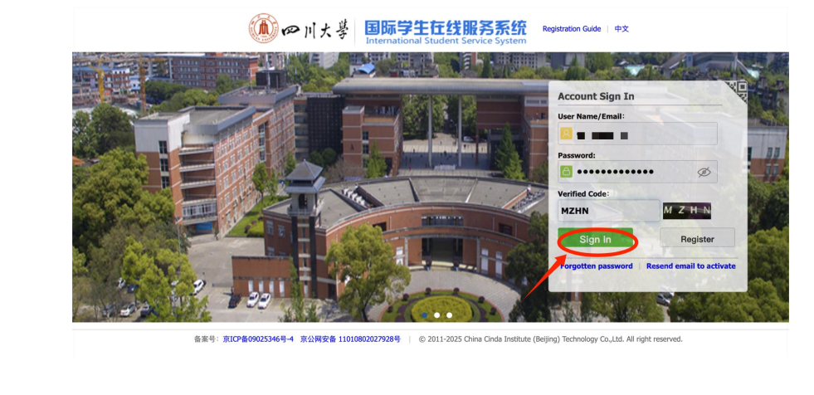
- 点击入学申请
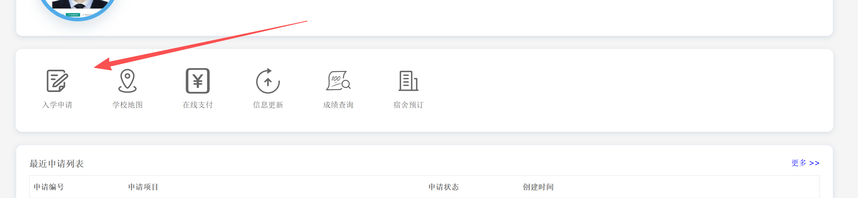

- 点击同意规定并进入下一步
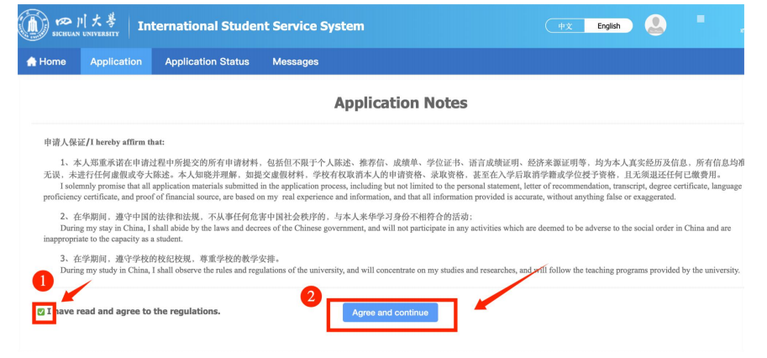

- 选择“全球研究学者科研交流项目”并点击下一步
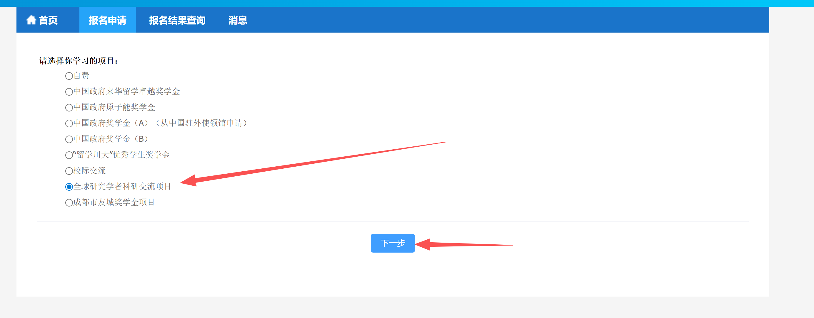

- 点击“申请”
